Unidad 4 Variables y cálculos

Practica de autoevaluación

4.1.- ¿Cuáles de los siguientes nombres de variables locales están permitidos en java y cuales tiene el estilo correcto?

**volumen R=Admitido**

**ÁREA R=Denegado**

**Longitud R=Denegado**

**3Lados R=Denegado**

**lado1 R=Admitido**

**Lonitud R=Admitido**

**Misalario R=Denegado**

**Su salario R=Denegado**

**tamañopantalla R=Admitido**

**screenSize R=Denegado**

4.2 Explique el problema con este fragmento de código:

**Int a, b;**

**A = b ;**

**B = 1;**

R = La variable b no está inicializada por lo tanto cuando intente realizarse la comparación dará un error.

4.3 En el siguiente fragmento de código, ¿Cuáles son los valores finales de las variables?

**Int a, b, c, d;**

**D = -8;**

**A = 1 * 2 + 3; R=5**

**B = 1 + 2 *3; R=7**

**C = (1 + 2) * 3; R=9**

**C = a + b; R=12**

**D = -d; -16**

4.4 Mi salario es de $ 20,000 y estoy de acuerdo en darle a usted la mitad del mismo, para lo cual utilizaré el siguiente cálculo:

**Int mitad = 20,000 * (1 / 2);**

¿Cuánto recibirá usted?

R=10,000

4.5 Indique los valores con los que terminan **a, b, c y d** después de realizar los siguientes cálculos:

**Int a, b, c, d;**

**A = 7 / 3; R= 2,33**

**B = a * 4; R= 8,33**

**C = (a + 1) / 2; R=1,66**

**D = c / 3; R=0,55**

4.6 Complete el siguiente fragmento de código. Agregue instrucciones de asignación para dividir totalsegundos en dos variables: **minutos y segundos.**

**Int totalsegundos = 307;**

**R = int minutos, segundos;**

**Minutos = totalsegundos / 60;**

**Segundo = totalsegundos % 60;**

4.7 Los cuadros de mensaje pueden mostrar una cadena de texto. ¿Qué muestran en pantalla los siguientes cuadros de mensaje?

**JOptionPane.showMessageDialog(null,"5" + "5" + 5 + 5);**

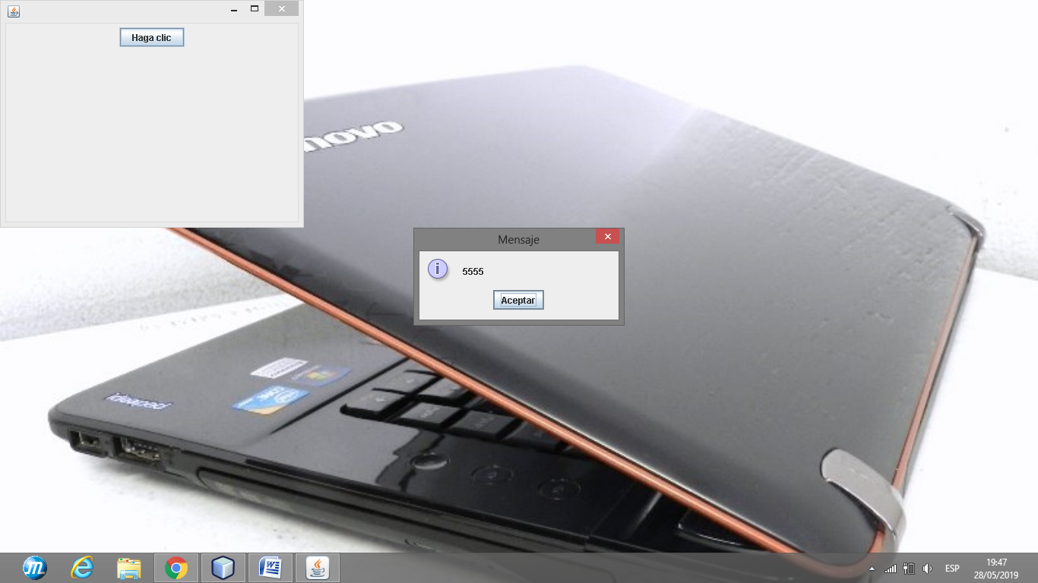

**JOptionPane.showMessageDialog(null,"5" + "5" + (5 + 5));**

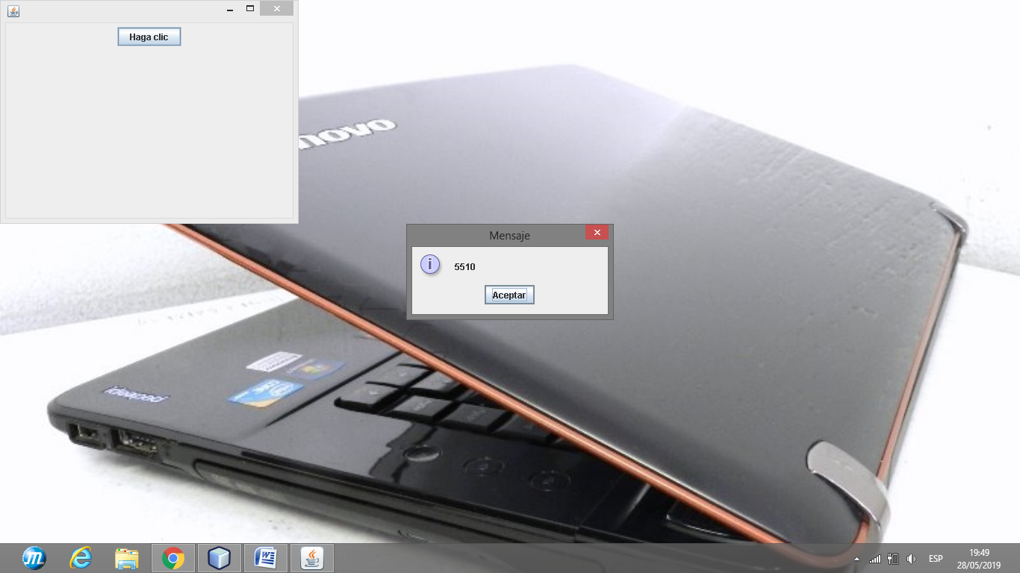

**4.8 En el siguiente código, ¿cuáles son los valores finales de m,n y s?**

**Int m, n ;**

**String s;**

**String v = ”3”;**

**M = Integer.parseInt(v + v + ”4”);**

**N = Integer.parseint(v + v) + 4;**

**S =Intger.toString(Integer.parseInt(v) + Integer.parseInt(v)) + “4”;**

**M = 334**

**N = 64**

**S = 64**

4.9 ¿Cuales son los valores de a, b, i, j y k después de ejecutar el siguiente código?

Int i, j, k;

Double a, b, c;

Int n = 3;

Double y = 2.7;

I = (int) y; =2

J = (int) (y + 0.6); =3

K = (int) ((double)n + 0.2); =3

A = n; =3

B = (int)n; =3

C =(int)y; =2

4.10 hay 2.54 cm en una pulgada. Declare una constante llamada CmPorPulg con el valor correcto. Muestre como se podría usar en un cálculo para convertir pulgadas en centímetros.

Final doublé CmPorPulg =2.54

Doublé pulgada, cm = 0.393701;

Pulgada = cm * CmPorPulg;